МИНИСТЕРСТВО СЕЛЬСКОГО ХОЗЯЙСТВА РОССИЙСКОЙ ФЕДЕРАЦИИ
ФГБУ «Россельхозцентр»
Филиал ФГБУ «Россельхозцентр» по Краснодарскому краю
СИГНАЛИЗАЦИОННОЕ СООБЩЕНИЕ РОССЕЛЬХОЗЦЕНТРА  № 68 от 09.10.2026 г. | 
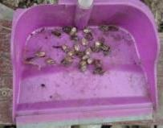
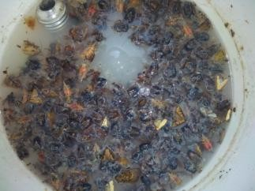
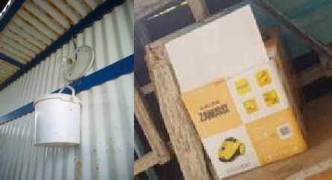
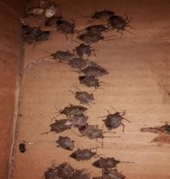
350051, Краснодарский край, г. Краснодар, ул. Рашпилевская,329 тел. (861) 224-72-31, e-mail: otdelzr23@yandex.ru

Коричнево-мраморный клоп
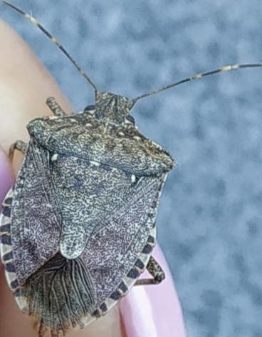
В крае наблюдается завершение развития коричнево-мраморного клопа и массовый уход на зимовку.
При понижении температуры воздуха ниже
+15^{о}С развитие клопа прекращается. Вредитель, отыскивая укрытия для перезимовки, проникают в жилища, хозпостройки, пасеки, отапливаемые и неотапливаемые помещения. В этот период клопы резко снижают свою активность и эффективным будет ручной сбор насекомых, что сократит численность в следующем году.

Рекомендуем
- проводить регулярный осмотр укрытий, сбор и обязательное уничтожение клопов (вручную, опрыскиванием, садовыми пылесосами, сжиганием);
- установить клеевые и светоловушки для активного сбора насекомых.
Важно! Строго соблюдать регламент применения, правила личной гигиены и техники безопасности.

www.rsc23.ru

